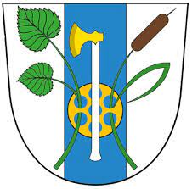

Obecní výlet do Zoo Dvůr Králové
Obec Budčeves pořádá dne 18.5.2024 výlet do Zoo dvůr králové.
Autobus vyjíždí v 8:30 od OÚ, návrat po domluvě .
Vstupenky do zoo si každý bude hradit sám na místě nebo online na stránkách zoo.
Cena vstupenek : online/na místě
- Dospělí – 280/310
- Dětí – 220/250
Autobus hradí Obec
Přihlášky zasílejte formou SMS do 10.5.2024 na tel. 607 505 836
